**Operációs rendszerek BSc**

6.gyak.

2021. 03. 17.

**Készítette:**

# Nagy Gergő Bsc Programtervező Informatikus szak

AEMOUD

**Miskolc, 2021**

**1)Feladat:**

Adott a következő terhelés esetén egy UNIX rendszer. A tanult ütemezési algoritmus (FCFS, SJF, RR: 10 ms) felhasználásával határozza meg:

1. Várakozási/átlagos várakozási időt, befejezési időt?
2. Ábrázolja Gantt diagrammal az aktív/várakozó folyamatok futásának sorrendjét!

Megvalósítás:

**FCFS:**

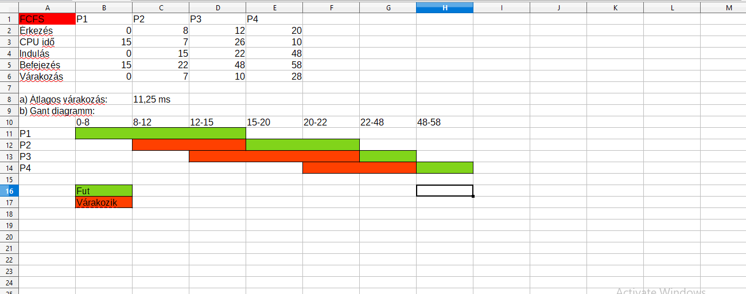

**SJF:**

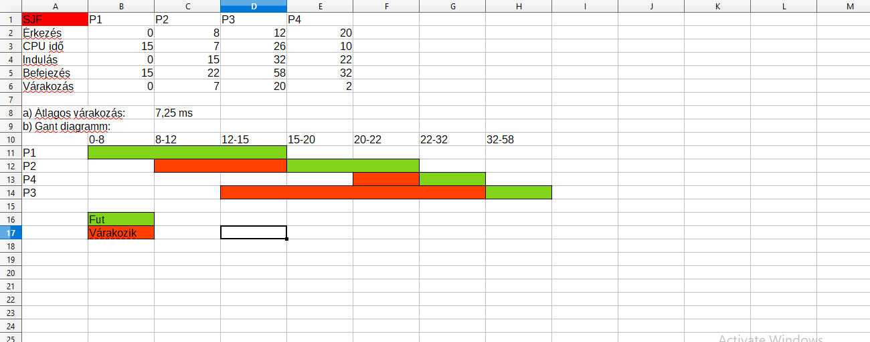

**Round Robin:**

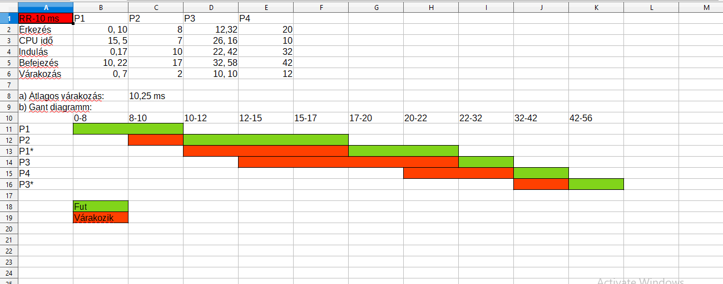

**2) Feladat:**

Adott a következő terhelés esetén egy UNIX rendszer. A tanult RR ütemezési algoritmus felhasználásával határozza meg a következőket!

1. Ábrázolja Gantt diagrammal az aktív/várakozó folyamatok futásának sorrendjét!
2. Számolja ki a következő teljesítmény értékeket (számolással):

* CPU kihasználtság
* Körölfordulási idők átlaga
* Várakozási idők átlaga

Megvalósítás:

